Organisation Non Gouvernementale - ONG

Association pour le Développement
Actif et Participatif –
ADAP
BP : 205 – Tel/Fax : (00223)21 64 08 28
Orange Fixe : (00223) 44 38 19 72
- Cel :(00223) 7601 98 71
E. Mail : adap@afribone.net.ml
: ongadap@yahoo.fr

Siège Social Koutiala

Route de Ségou Porte N° 46 - Rue N° 336

Mali - Afrique de l’Ouest

RAPPORT ANNUEL DES ACTIVITES DE 2011

Accord – Cadre N° 0013/001005 du 12 Novembre 2007

Responsable :
Bouréïma GUINDO, Président
Cel : (00223) 76 01 98 71
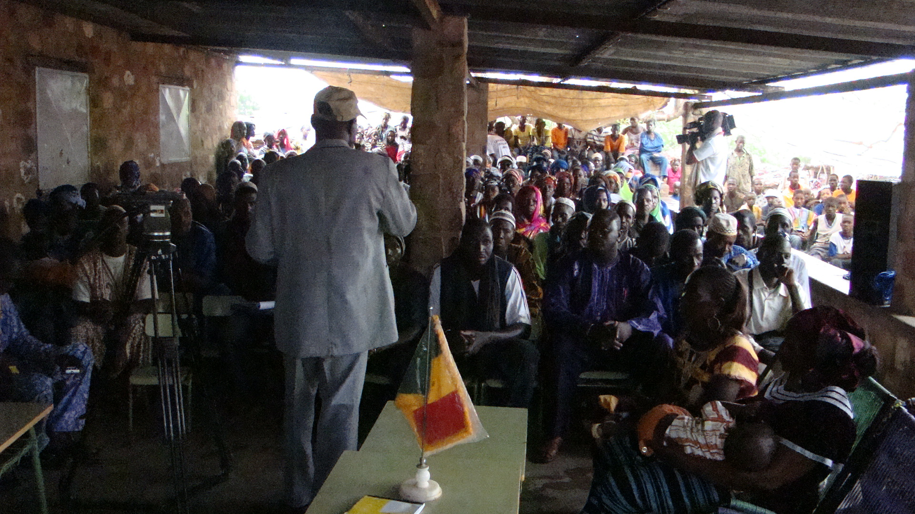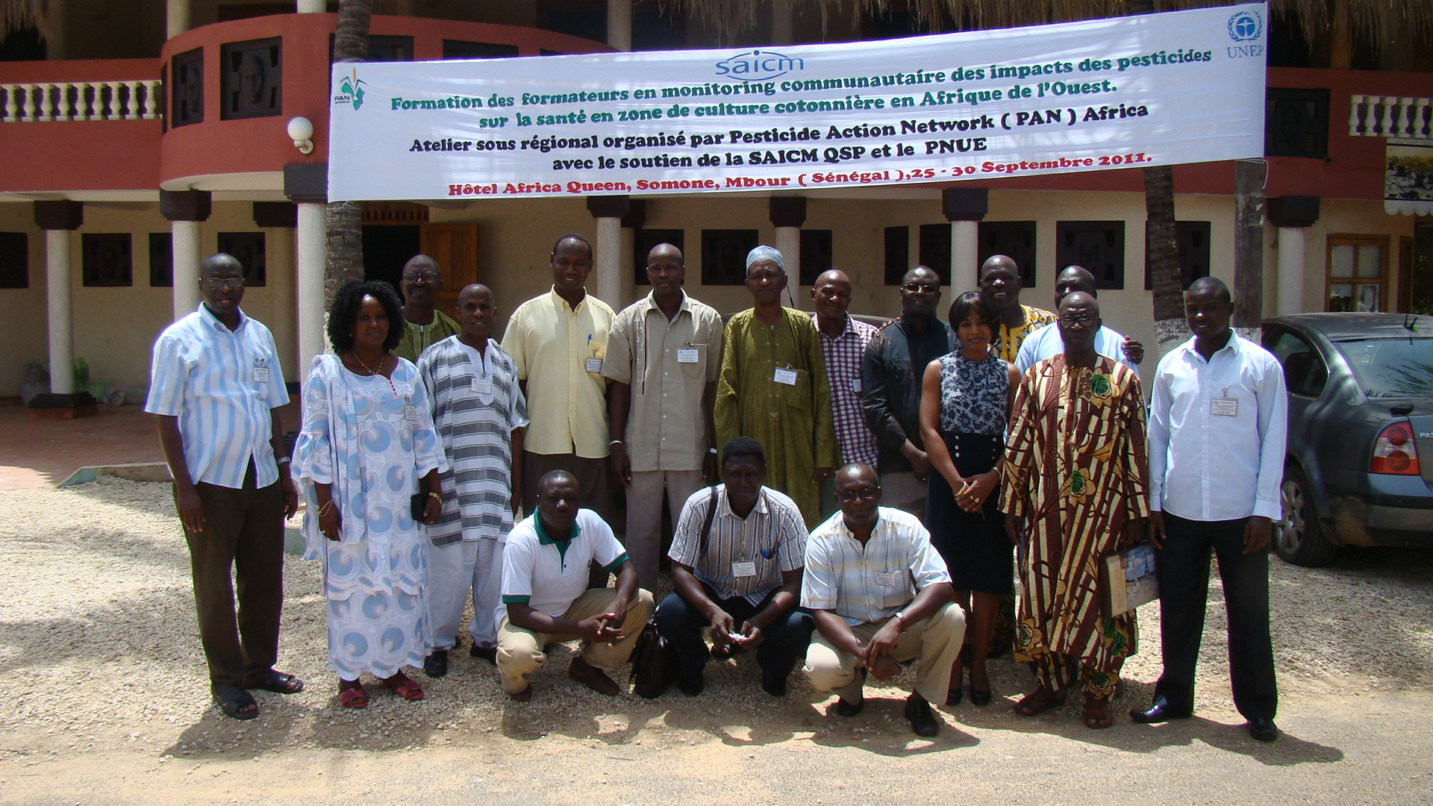
Restitution Publique communale Formation sur les pesticides Obsolètes
Cercle de Bankass Somone, Sénégal

Janvier 2012
- Introduction :

Créée le 1er Juin 1998 à Koutiala, l’ONG ADAP intervient dans les domaines de la Santé, Education, l’Action Sociale et l’Appui au Monde Rural et dans les régions de Kayes, Sikasso, Ségou, Mopti et Tombouctou.

Courant l’année 2011 les activités menées par l’ONG ADAP ont été :

Région de Mopti :

Cercle de Bankass

Restitution publique des comptes administratifs des communes rurales du cercle de Bankass

Région de Sikasso :

Cercle de Koutiala – Yorosso

Programme de lutte contre le Sida Keneya Ciwara II
Programme de Planification Familiale
Programme de l’Education
Programme d’Alphabétisation
Programme Assainissement Intermédiation sociale

Les activités ont portées sur :
Le renforcement de capacités ;
La sensibilisation ;
La formation ;
Suivi et supervision des activités ;
Promotion des produits contraceptifs ;
La Promotion du sport féminin.

Les domaines touchés ont été :

La santé :
Dans le domaine de la santé les activités étaient la sensibilisation et la formation des jeunes de 15 à 24 ans, des saisonniers de la CMDT, des charretiers à Bras, des vendeuses ambulantes, des routiers, des Professionnelles de sexe et des hommes qui font l’amour des hommes (MSM) et la population générale. Il ya eu aussi la promotion des produits contraceptifs. Elles sont été menées dans les villes de Koutiala, Koury, au niveau de l’Usine CMDT de Karangana.

L’éducation :
L’éducation a portée sur le suivi de 54 filles parrainées au niveau des écoles de Signè et Ouolobougou dans la commune urbaine de Koutiala.

La formation à l’apprentissage :
L’ONG ADAP encadre en informatique et en techniques d’animations plus d’une quinzaine jeunes garçons et filles diplômés et non diplômés démunis venant de diverses écoles. Chaque stage a reçu une formation en informatiques en technique d’animation de trois mois gratuits et sanctionnées d’attestation.

L’Appui au Monde Rural.
A concerné l’appui et l’accompagnement des groupements de femmes productrices de beurres de karités a s’érigés en société coopérative de productrices de beurres de Karité et à mieux maitriser les textes et loi de la société coopérative au Mali.
Et aussi aidé les filles des familles paysannes démunis à aller à l’école. Quatre Cent Cinquante Cinq (455) personnes dont 60% de femmes ont été alphabétisées en langue locale Bambara et Mamara durant trois (03) mois, dans les cercles de Koutiala et Yorosso sur le Programme Education BAD IV et Huit Cent Cinq (850) personnes dont 60% de femmes ont été aussi alphabétisées sur le programme vigoureux aux niveaux des Centres d’Animation Pédagogique de Yorosso, Koutiala et M’Pèssoba.

Assainissement :
Campagne de ramassage des emballages vides des pesticides obsolètes,
Intermédiation sociale

- IDENTIFICATION DU PROGRAMME

II.1.Localisation : Villes de Koutiala – Koury – USINE CMDT de Karangana

Titre : Projet de sensibilisation sur la prévention du VIH/SIDA dans les milieux à haut risque notamment dans les Villes de Koutiala – Koury et l’Usine CMDT de Karangana – Groupe Pivot Santé Population – Care Mali – USAID – Keneya Ciwira II Volet VIH/SIDA

Budget : Janvier – Juin 2011

RUBRIQUE | MONTANT
Salaire Personnel | 2 235 784
Charge Social Coord+Anim (INPS) | 1 014 296
Logistique | 1 449 000
Activités Sensibilisation | 385 800
Formation | 11 116 000
Supervision | 339 750
Frais Administratif | 1 654 063
TOTAL | 18 194 693

Résultats attendus
- 19 444 personnes sont touchées à travers les activités de Communication Inter Personnelle ;
- 25 Pairs Educateurs sont formés et/ou recyclés en VIH/SIDA et CCC ;
- 10556 matériels IEC/CCC sur le VIH/SIDA sont disséminés ;
- 52 références sont faites pour Infections Sexuellement Transmissibles au Centre de Santé ;
- 152 références sont faites pour test de dépistage volontaire au Centre de Conseil et de Dépistage Volontaire ;
- 4884 Condoms masculins distribués

Résultats atteints
- 19597 personnes sont touchées à travers les activités de Communication Inter Personnelle ;
- 25 Pairs Educateurs sont formés et/ou recyclés en VIH/SIDA et CCC ;
- 10556 matériels IEC/CCC sur le VIH/SIDA sont disséminés ;
- 267 références sont faites pour Infections Sexuellement Transmissibles au Centre de Santé ;
- 75 références sont faites pour test de dépistage volontaire au Centre de Conseil et de Dépistage Volontaire ;
- 4884 Condoms distribués

Ecarts
- + 153 personnes sont touchées à travers les activités de Communication Inter Personnelle ;
- 0 Pairs Educateurs sont formés et/ou recyclés en VIH/SIDA et CCC ;
- 0 matériels IEC/CCC sur le VIH/SIDA sont disséminés ;
- + 215 références sont faites pour Infections Sexuellement Transmissibles au Centre de Santé ;
- - 76 références sont faites pour test de dépistage volontaire au Centre de Conseil et de Dépistage Volontaire ;
- 0 Condoms masculins sont vendus

Partenaires et leurs apports
Groupe Pivot Santé Population – CARE MALI Projet Keneya ciwara II – USAID

Bénéficiaires
Les Charretiers à Bras (saisonniers), les Professionnelles de Sexes, les routiers, les hommes qui font l’amour avec les hommes (MSM), les travailleurs saisonniers de la CMDT

II.2.Localisation : Ouolobougou et Signè commune urbaine Koutiala

Titre : Projet wo sefe woro ficebi wa yala woche lacoluni
« Parents nous les filles avons le droit d’aller à l’école »

Budget : Janvier - Décembre 2011

RUBRIQUE | MONTANT
Motivation Personnel | 250 000
Charge Social Coord+Anim (INPS) | 0
Motivation personnel enseignant | 225 000
Frais scolaire | 374 000
Fourniture scolaire | 406 000
Supervision | 0
Frais Administratif | 65 000
TOTAL | 1 320 000

Résultats attendus
56 filles continues l’école et des fournitures
Les cours de mise à niveau continus

Résultats atteints
54 filles continues l’école et ont des fournitures
Les cours de mise à niveau continus

Ecarts
0 filles scolarisées et ont des fournitures
02 filles continues l’école et ont des fournitures
Les cours de mise à niveau continus
Partenaires et leurs apports
Fondation Vive l’Initiative Pays Bas : 1 320 000 FCFA

Bénéficiaires
Les filles scolarisables des villages de Signè et Ouolobougou

II.3.Localisation : Cercles Koutiala - Yorosso

Titre : Alphabétisation des adultes

Budget : Janvier – Décembre 2011

RUBRIQUE | MONTANT
Prise en charge Personnel | 3 990 000
Fonctionnement | 537 000
Formation | 0
Logistique | 1 068 600
Frais Administratif | 692 114
TOTAL | 6 287 714

Résultats attendus
1305 adultes sont formés en alphabétisation en langue locale (Bambara – Mamara)

Résultats atteints
1305 adultes sont formés en alphabétisation en langue locale (Bambara – Mamara)

Ecarts
0 adultes sont formés en alphabétisation en langue locale (Bambara – Mamara)

Partenaires et leurs apports
Programme vigoureux Etat Malien – Banque Africaine de Développement (BAD)

Bénéficiaires
Hommes et femmes des cercles de Koutiala et Yorosso

II.4.Localisation : Cercles Koutiala - Yorosso

Titre : l’intermédiation sociale pour la réalisation de latrines à Koutiala et à Yorosso.

Budget : Janvier – Décembre 2011

RUBRIQUE | MONTANT
Salaire Personnel | 800 000
Charge Social Coord+Anim (INPS) | 0
Logistique | 600 000
Activités Sensibilisation | 0
Formation | 0
Supervision | 0
Frais Administratif | 100 000
TOTAL | 1 500 000

Résultats attendus
80% populations de Koury seront sensibilisées sur l’entretien des latrines public
01 Comite de gestion sera mise en place pour bien gérer le latrine public de Koury

Résultats atteints
80% de la population de Koury est sensibilisée sur l’entretien des latrines publiques
01 Comite de gestion est mise en place pour bien gérer la latrine publique de Koury

Ecarts
0 activités réalisées

Partenaires et leurs apports
Etat Malien – Suédoise – Danoise

Bénéficiaires
Populations de Koury cercle de Yorosso

II.6.1.Localisation : Cercle de Bankass Région de Mopti

II.5.Titre : Restitutions publiques des comptes administratives de 10 communes rurales du cercle de Bankass(Bankass

Budget : Janvier – Décembre 2011

RUBRIQUE | MONTANT
Salaire Personnel | 2 250 000
Charge Social Coord+Anim (INPS) | 0
Logistique | 0
Activités Sensibilisation | 0
Formation | 0
Supervision | 0
Frais Administratif | 0
TOTAL | 2 250 000

Résultats attendus
Une restitution publique sera organiser et réaliser dans chacune des 10 communes rurales de Bankass

Résultats atteints
Une restitution publique a été organisée et réalisée dans chacune des 10 communes rurales de Bankass

Ecarts
0 restitution publique réalisée

Partenaires et leurs apports
Programme d’Appui aux Collectivités Territoriales PACT – GIZ

Bénéficiaires
Hommes et femmes du cercle de Bankass

III. Vie Associative de l’ADAP
Les instances de l’Association sont : les réunions mensuelles et l’assemblée générale annuelle. L’assemblée générale regroupe l’ensemble des membres présents à Koutiala et éventuellement au niveau des antennes. L’assemblée générale est l’instance suprême de l’association, elle est souveraine et détermine la politique générale de l’Association, discute et approuve les programmes d’activités qui lui sont soumis par le bureau exécutif local, adopte les statuts et règlement intérieur, élit les membres du bureau exécutif, décide de la modification des statuts et règlement intérieur et délibère sur toute question inscrite à son ordre du jour. L’assemblée générale se réunit en session ordinaire une fois tous les six (6) mois sur convocation du président actif. Elle peut se réunir en session extraordinaire sur convocation de la présidence ou à la demande des 2/3 des membres du bureau. L’Association est dirigée par un bureau exécutif composé de quatre (4) membres élus en assemblée générale. Le mandant des membres du bureau est de cinq (5) ans renouvelables trois.
Le bureau se compose de :
1 Président actif ;
1 Secrétaire générale ;
1 Trésorier ;
1 Commissaire aux comptes.

IV. Administration /Fonctionnement

ORGANIGRAMME DE ADAP – 2009

COORDINATION DES ACTIVITES

Président

ADMINISRTATION
COMPTABILITE/
SECRETARIAT

Responsable  Programme Santé – Education  Volet IST/VIH/SIDA – Paludisme  Hygiène et Assainissement  Appui à la scolarisation | Responsable  Programme Appui au Monde rural  Appui à la décentralisation  Volet environnement – Hydraulique  Appui aux organisations Paysannes  Renforcement de capacités des ASACO  Appui à la mise en place des mutuelles

V. Perspectives :
Pour pérenniser sa vision de Développement Actif, Participatif et Durable, ADAP entend poursuivre ses objectifs afin de mieux contribuer au renforcement des capacités démocratiques de la société civile à travers l’approche communautaire. Pour mieux mener ses activités ADAP s’exprime dans le langage et la langue couramment parlée dans le milieu.

PROGRAMME D’ACTIVITÉS PREVISIONNELLES 2012

N° | Domaines | Activités à réaliser | Zone d’intervention | Contr ADAP | Contrcom | Contribution PTF | Coût réalisati
01 | Santé | Programme lutte contre le paludisme | Région de Sikasso | 250 000 | 0 | Rech financ 0 | 250 000
02 | Santé | Appui à l’assainissement | Koutiala - Yorosso | 0 | 0 | 1 500 000 | 1 500 000
03 | Santé | Projet IST/VIH/SIDA | Sikasso - Mopti | 0 | 0 | Rech finan 0 | 0
 |  | Projet Planification familiale | Koutiala - Yorosso |  |  | Rech finan 0 | 0
04 | Action social | Programme mutuelle de santé | Koutiala - Yorosso | 0 | 0 | Rech finan 0 | 0
05 |  | Projet Sida Réponse locale | Koutiala - Yorosso | 0 | 0 | Rech finan 22 000 000 | 22 000 000
06 |  | Appui aux handicapés | Région Sikasso – Mopti | 0 | 0 | Rech finan 0 | 0
07 |  | Appui aux femmes | Kla – Yorosso - Bkass | 250 000 | 0 | Rech finan 15 000 000 | 15 250 000
08 | Éducation | « WO SEFЄ WORO FICЄBI WA YALA WOCHЄ LACOLUNI » | École de Signè et Ouolobougou | 0 | 0 | Fondation Vive l’Initiative 1 300 000 | 1 300 000
09 | Environnem | Projet restauration des crocodiles de Ouolobougou | Commune de Koutiala | 0 | 0 | Rech financement | 0
10 | Appui Monde Rural | Appui/conseil SCPCV | Zone CMDT Koutiala | 500 000 | 0 | Rech financement | 0
11 |  | Programme alphabétisation | Koutiala - Yorosso | 0 | 0 | 26 290 000 | 26 290 000
12 |  | Appui institutionnel | Siège | 0 | 0 | Rech finan 2 100 000 | 2 100 000
13 |  | Appui aux communes | Mopti - Sikasso | 250 000 | 0 | Rech finan 2 500 000 | 2 750 000
14 |  | Appui à la lutte contre les méfaits des pesticides | Koutiala - Yorosso | 250 000 | 0 | Rech finan 0 | 250 000
 |  | Charge ONG ADAP |  | 10 046 870 | 0 | 0 | 10 046 870
 | TOTAL |  |  | 11 546 870 | 0 | 70 690 000 | 81 736 870

VI. Conclusions/Recommandations
L’année deux mille onze a été riche en activités au niveau de l’ONG ADAP. Tout le personnel de l’ONG ADAP souhaite à toutes et à tous bonne et heureuse année 2012

Date : 13.12.2011
Nom et Signature du Responsable
Bouréïma GUINDO, Président
PROCÈS VERBAL D’ASSEMBLÉE GÉNÉRALE
L’an deux mille Onze et le Treize Décembre à partir de Neuf heures s’est tenue dans la salle de réunion de l’ONG - ADAP l’assemblée générale ordinaire sous la présidence de Mr Bouréïma GUINDO son président et comme secrétaire de séance Mlle Kadiatou MARIKO.

Etaient presents:
Mr Bouréima GUINDO
Mr Yohana DAOU
Mr Aliou Badra KONATE
Mr Hamidou OUOLOGUEM
Mme OUATTARA Bintou GOITA
Mlle Méridié KASSOGUE
Mme DEMBELE Aminata TRAORE
Mlle Kadiatou MARIKO
Issahaga DIALLO
Ousmane N’DAW
Bréhima SOGOBA
Mariam SAMASSI

L’ordre du jour portait sur :
1. Élaboration et adoption du rapport d’activités 2011
2. Divers

Déroulement
Après l’adoption de l’ordre du jour et la lecture des documents reçus par le secrétaire général, le président a fait un tour des activités réalisées et des contacts au niveau des partenaires techniques et financiers durant l’année 2011. Les chargés de programme santé et monde rural ont aussi donnés des explications sur les activités réalisées durant l’année écoulée. Le projet de rapport d’activités et financier a été lu par le président de séance. Après lecture, correction et amendement, les deux rapports ont été adoptés.
Le chargé du monde rural a donné des informations sur le Programme Pesticide Action Network les activités qui ont été réalisées en termes de ramassage des récipients ou emballages vide et le monitoring communautaire. Les débats ont portés sur l’insuffisance des financements courant 2011 du faite que le programme de lutte contre le sida dans son ensemble est arrêté depuis Décembre 2010 pour la réponse locale et juin 2011 pour le Groupe Pivot Santé Population – Care Mali. En divers les débats ont portés sur la mise en place d’un Fonds Commun de l’ONG ADAP cela pour pallier aux insuffisances de financement extérieur. Le président a donné des informations sur niveau des recherches de financements au niveau des partenaires techniques et financiers.

Secrétaire de Séance Président de Séance

Kadiatou MARIKO Bouréïma GUINDO

Liste des membres présents ayant approuvés les rapports d’activités et financier en Assemblée Générale le rapport annuel 2011

N° | Noms x Prénoms | Poste | Emargement
01 | Bouréima GUINDO | Membre
02 | Yohana DAO | Membre
03 | Hamidou OUOLOGUEM | Membre
04 | Aminata TRAORE, | Membre
05 | Aliou BADARA KONATE | Membre
06 | Bintou GOITA | Membre
07 | Méridié KASSOGUE | Membre
08 | Kadiatou MARIKO | Membre
09 | Issahaga DIALLO | Membre
10 | Ousmane N’DAW | Membre
11 | Bréhima SOGOBA | Membre
12 | Mariam SAMASSI | Membre

Organisation Non Gouvernementale - ONG

Association pour le Développement
Actif et Participatif - ADAP
BP : 205 – Tel/Fax : 20 640 828
Cel : 7 601 98 71
E. Mail : adap@afribone.net.ml
ongadap@yahoo.fr
Website : http://www.tangram.info/adap/ADAP.htm

Koutiala

RAPPORT FINANCIER 2011

Janvier 2012

Situation Budgétaire :
I.1.Ressources/Projets

- ONG : 0
- PTF : 30 148 816
- Etat (espèce ou exo)
- Collectivités
- Population
- Autres

I.2.Emplois/Projet
- Dépenses d’investissement :
- Dépenses de fonctionnement : 27 804 188
- Dépenses d’administration : 2 344 628
1.3. Solde budgétaires/projet

II. Situation des comptes

II.1. Recettes/Projet
- Soldes créditeur d’entrée (solde de l’exercice écoulé) :
- Recettes de l’exercice : 30 148 816
- Total recettes/projet : 30 148 816
II.2. Dépenses/projet
- Solde débiteur d’entrée (solde de l’exercice écoulé)
- Dépenses de l’exercice : 30 144 912
- Total dépenses/projet : 30 144 912

III. Solde final ((=recettes – dépenses) de l’exercice)
- En espèce : 0
- En banque : 3 904
- En valeurs de caisse : 0
- Total solde final : 0

IV. Situation des exonérations par projet
- Liste des exonérations obtenues : Néant
- Valeur des exonérations obtenues : Néant
- Destination des exonérations obtenues : Néant
- Provenance des matières exonérées : Néant
V. Situation fiscale :
- Impôts et taxes dues : 245 940
- Cotisations dues : 768 356
- Autres contributions : 0
- Audit comptable réalisé : Partenaires Groupe Pivot Santé Population

VI. Difficultés et Recommandations

Date : 13.12.2011
Nom du responsable
Bouréïma GUINDO, Président

